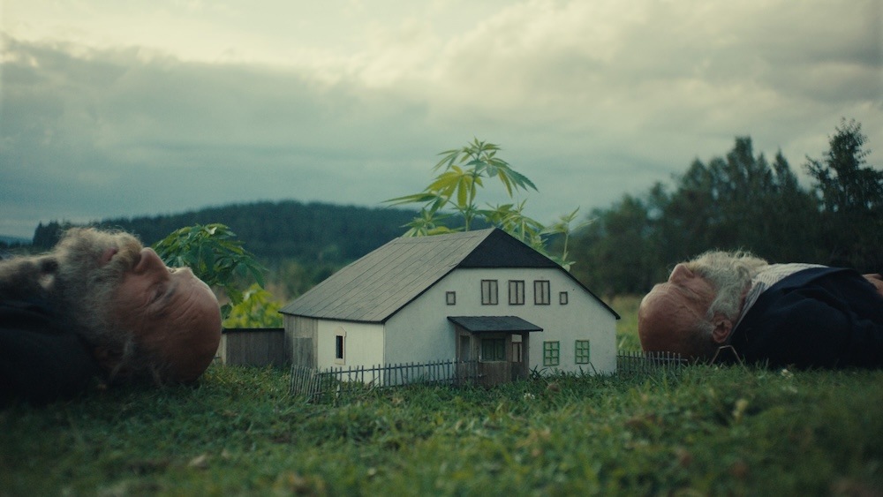
RADĚJI ZEŠÍLET V DIVOČINĚ DISTRIBUČNÍ LIST

Česko, Slovensko 2025 | 84 minut | česky | nevhodné do 12 let | DCP, MP4 | premiéra: 18. září 2025 | konec monopolu:

■ originální název Raději zešílet v divočině ■ žánr drama
■ režie Miro Remo ■ scénář Miro Remo ■ kamera Dušan Husár, Miro Remo ■ hrají František Klišík, Ondřej Klišík

■ programace Radek Rubáš, +420 777 161 402, program@aerofilms.cz, online objednávky v portálu disfilm
- stránka filmu https://www.aerofilms.cz/radeji-zesilet-v-divocine/
- materiály http://aero.capsa.cz/ (login a heslo: guest)

■ synopse
Film režiséra Mira Rema (Richard Müller: Nepoznaný, Láska pod kapotou) volně rozvíjí motiv stejnojmenné knihy Aleše Palána a Jana Šíbíka o šumavských samotářích. Průvodci filmu jsou dvojčata František a Ondřej Klišíkovi – věčné děti žijící v magickém světě se svými domácími zvířaty. Společně sdílejí každý den, každou rutinu, každou myšlenku. Navenek působí jako zrcadla jeden druhého, uvnitř jsou však dvě naprosto odlišné duše. Roky neoddělitelného soužití jim začínají přerůstat přes hlavu. Franta sní o úniku, o létání, o světě za zdmi, které ho svazují. Ondra zůstává zakořeněný v tom, co dobře zná. Je vůbec možné uniknout, když celý svět nosí vaši vlastní tvář? Snímek si získal srdce diváků i poroty na festivalu v Karlových Varech, odkud si odnesl hlavní cenu.

